Председателю
Законодательного собрания
Ленинградской области

С.М.Бебенину
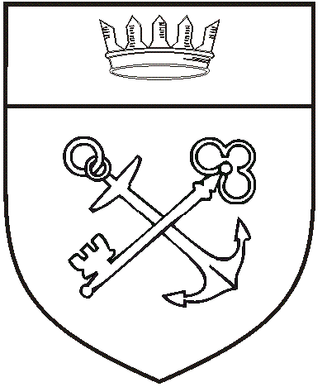
Совет
муниципальных образований Ленинградской области

191311, Санкт Петербург, ул. Смольного, д. 3, к. 2-96, 2-98,3-142
Тел.: (812) 576-41-83,576-42-61
Факс: (812) 576-43-81
e-mail: smolo@lenreg.ru

Исх. № 42 от 16.02.2022г.
На № от ______2022 .

Уважаемый Сергей Михайлович!

Ассоциация «Совет муниципальных образований Ленинградской области» планирует провести 14 апреля 2022 года в МБУК НКДЦ «Лидер» пос. Новый Свет, д 82 Гатчинского муниципального района ежегодное восемнадцатое общее собрание членов Ассоциации, а также чествование представителей муниципального сообщества в связи с празднованием Дня местного самоуправления в Российской Федерации 21 апреля.
Просим согласовать Ваше участие в работе собрания и выступление перед его участниками.
Просим Вас рассмотреть вопрос награждения наградами Ленинградской области от имени Законодательного собрания Ленинградской области представителей органов местного самоуправления Ленинградской области на ХVIII общем собрании членов Ассоциации.
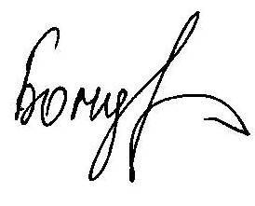

Исполнительный директор А.А.Бондарь

